**РОССИЙСКИЙ УНИВЕРСИТЕТ ДРУЖБЫ НАРОДОВ**

**Факультет физико-математических и естественных наук**

**Кафедра прикладной информатики и теории вероятностей**

**ОТЧЕТ**

**ПО ЛАБОРАТОРНОЙ РАБОТЕ №8**

*дисциплина: Основы информационной безопасности*

Студент: Исаев Булат Абубакарович

Студ. Билет: 1132227131

Группа: НПИбд-01-22

**МОСКВА**

2024 г.

**Содержание**

1. **Цель работы 4**
2. **Теоретические сведения 5**
   1. Шифр гаммирования . . . . . . . . . . . . . . . . . . . . . . . . 5
   2. Идея взлома . . . . . . . . . . . . . . . . . . . . . . . . . . . . . 6
3. **Выполнение работы 8**
   1. Реализация взломщика, шифратора и дешифратора на Python . . 8
   2. Контрольный пример . . . . . . . . . . . . . . . . . . . . . . . . 11
4. **Выводы 12**

**Список литературы 13**

**List of Figures**

* 1. Работа алгоритма взлома ключа . . . . . . . . . . . . . . . . . . 11

3.2 Работа алгоритма шифрования и дешивровки . . . . . . . . . . . 11

1. **Цель работы**

Освоить на практике применение режима однократного гаммирования на примере кодирования различных исходных текстов одним ключом.

1. **Теоретические сведения**

## 2.1 Шифр гаммирования

Гаммирование – это наложение (снятие) на открытые (зашифрованные) данные криптографической гаммы, т.е. последовательности элементов данных, вырабатываемыхспомощьюнекоторогокриптографическогоалгоритма,дляполучения зашифрованных (открытых) данных.

Принцип шифрования гаммированием заключается в генерации гаммы шифра с помощью датчика псевдослучайных чисел и наложении полученной гаммы шифра на открытые данные обратимым образом (например, используя операцию сложения по модулю 2). Процесс дешифрования сводится к повторной генерации гаммы шифра при известном ключе и наложении такой же гаммы на зашифрованные данные. Полученный зашифрованный текст является достаточно трудным для раскрытия в том случае, если гамма шифра не содержит повторяющихся битовых последовательностей и изменяется случайным образом для каждого шифруемого слова. Если период гаммы превышает длину всего зашифрованного текста и неизвестна никакая часть исходного текста,то шифр можно раскрыть только прямым перебором (подбором ключа). В этом случае криптостойкость определяется размером ключа.

Метод гаммирования становится бессильным, если известен фрагмент исходного текста и соответствующая ему шифрограмма. В этом случае простым вычитанием по модулю 2 получается отрезок псевдослучайной последовательности и по нему восстанавливается вся эта последовательность.

Метод гаммирования с обратной связью заключается в том,что для получения сегмента гаммы используется контрольная сумма определенного участка шифруемых данных. Например, если рассматривать гамму шифра как объединение непересекающихся множеств H(j),то процесс шифрования можно пердставить следующими шагами:

1. Генерация сегмента гаммы H(1) и наложение его на соответствующий участок шифруемых данных.
2. Подсчет контрольной суммы участка, соответствующего сегменту гаммы

H(1).

1. Генерация с учетом контрольной суммы уже зашифрованного участка данных следующего сегмента гамм H(2).
2. Подсчет контрольной суммы участка данных, соответствующего сегменту данных H(2) и т.д.

## 2.2 Идея взлома

Шифротексты обеих телеграмм можно получить по формулам режима однократного гаммирования:

𝐶1 =𝑃1⊕𝐾

𝐶2 =𝑃2⊕𝐾

Открытый текст можно найти, зная шифротекст двух телеграмм, зашифрованных одним ключом. Для это оба равенства складываются по модулю 2. Тогда с учётом свойства операции XOR получаем:

𝐶1⊕𝐶2 =𝑃1⊕𝐾⊕𝑃2⊕𝐾=𝑃1⊕𝑃2

Предположим, что одна из телеграмм является шаблоном —т.е. имеет текст фиксированный формат, в который вписываются значения полей. Допустим, что злоумышленнику этот формат известен.Тогда он получаетдостаточно много пар 𝐶1⊕𝐶2 (известен вид обеих шифровок). Тогда зная 𝑃1 имеем:

𝐶1⊕𝐶2⊕𝑃1 =𝑃1⊕𝑃2⊕𝑃1 =𝑃2

Такимобразом,злоумышленникполучаетвозможностьопределитьтесимволы сообщения 𝑃2, которые находятся на позициях известного шаблона сообщения 𝑃1. В соответствии с логикой сообщения 𝑃2, злоумышленник имеет реальный шанс узнать ещё некоторое количество символов сообщения 𝑃2. Затем вновь используется равенство с подстановкой вместо 𝑃1 полученных на предыдущем шаге новых символов сообщения 𝑃2. И так далее. Действуя подобным образом, злоумышленник даже если не прочитает оба сообщения,то значительно уменьшит пространство их поиска.

**3 Выполнение работы**

## 3.1 Реализация взломщика, шифратора и дешифратора на Python

a = ord("а") liters = [chr(i) for i in range(a, a + 32)] a = ord("0") for i in range(a, a+10):

liters.append(chr(i))

a = ord("А") for i in range(1040, 1072):

liters.append(chr(i))

P1 = "КодофаяФраза1"

P2 = "Безопасность2"

def vzlom(P1, P2):

code = [] for i in range(len(P1)):

code.append(liters[(liters.index(P1[i]) + liters.index(P2[i])) % len(lite print(code) pr = "".join(code)

print(pr)

def shifr(P1, gamma):

dicts = {"а": 1, "б": 2, "в": 3, "г": 4, "д": 5, "е": 6, "ё": 7, "ж": 8, "з": 9, "и": 10, "й": 11, "к": 12, "л": 13,

"м": 14, "н": 15, "о": 16, "п": 17, "р": 18, "с": 19, "т": 20, "у": 21, "ф": 22, "х": 23, "ц": 24, "ч": 25,

"ш": 26, "щ": 27, "ъ": 28, "ы": 29, "ь": 30, "э": 31, "ю": 32, "я": 32, "А":33 , "Б": 34, "В": 35 , "Г":36,

"Д":37 , "Е":38 , "Ё":39 , "Ж":40 , "З":41, "И":42,"Й":43 , "К":44 , "Л":45 , "М":46 , "Н":47 , "О":48 ,

"П":49 , "Р":50 , "С":51 , "Т":52 , "У":53 , "Ф":54 , "Х":55 , "Ц":56 , "Ч":57 , "Ш":58,"Щ":59 , "Ъ":60 ,

"Ы":61 , "Ь":62 , "Э":63 , "Ю":64 , "Я":65 , "1":66 , "2":67 , "3":68 , "4":69 , "5":70 , "6":71 , "7": 72,

"8":73 , "9":74 , "0":75

}

dicts2 = {v: k for k, v in dicts.items()} text = P1 digits_text = [] digits_gamma = []

for i in text:

digits_text.append(dicts[i]) print("Числа текста ", digits_text)

for i in gamma:

digits_gamma.append(dicts[i]) print("Числа гаммы ", digits_gamma)

digits_result = []

ch = 0 for i in text:

try:

a = dicts[i] + digits_gamma[ch]

except:

ch = 0

a = dicts[i] + digits_gamma[ch] if a > 75: a = a%75

print(a)

ch += 1

digits_result.append(a) print("Числа шифротекста ", digits_result)

text_cr = "" for i in digits_result:

text_cr += dicts2[i] print("Шифротекст ", text_cr)

digits = [] for i in text_cr:

digits.append(dicts[i])

ch = 0

digits1 = [] for i in digits:

try: a = i - digits_gamma[ch] except:

ch = 0

a = i - digits_gamma[ch] if a < 1: a = 75 + a

digits1.append(a)

ch += 1

text_decr = "" for i in digits1:

text_decr += dicts2[i] print("Расшифрованный текст: ", text_decr)

## 3.2 Контрольный пример

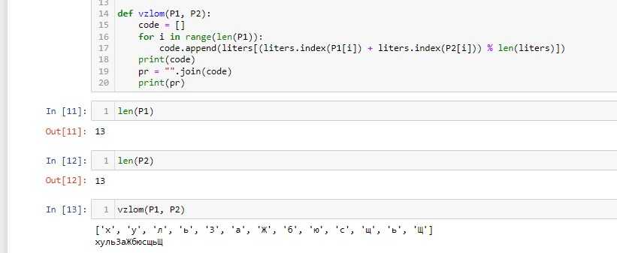

Figure 3.1: Работа алгоритма взлома ключа

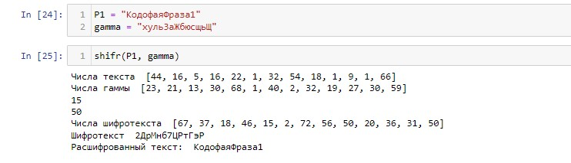

Figure 3.2: Работа алгоритма шифрования и дешивровки

# Выводы

В ходе выполнения лабораторной работы было разработано приложение, позволяющее шифровать тексты в режиме однократного гаммирования.

**Список литературы**

1. [Шифрование методом гаммирования](http://altaev-aa.narod.ru/security/XOR.html)
2. [Режим гаммирования в блочном алгоритме шифрования](https://kabinfo.ucoz.ru/index/shifr_reshetka_kardano/0-374)